附件1：
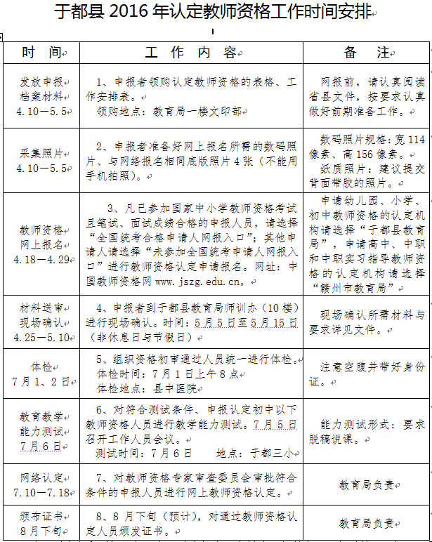
注：以上各段时间一般不变，请申报人员多关注于都教育网，行政管理通知。因自己错过时间造成的后果自己负责。咨询电话：6336980

